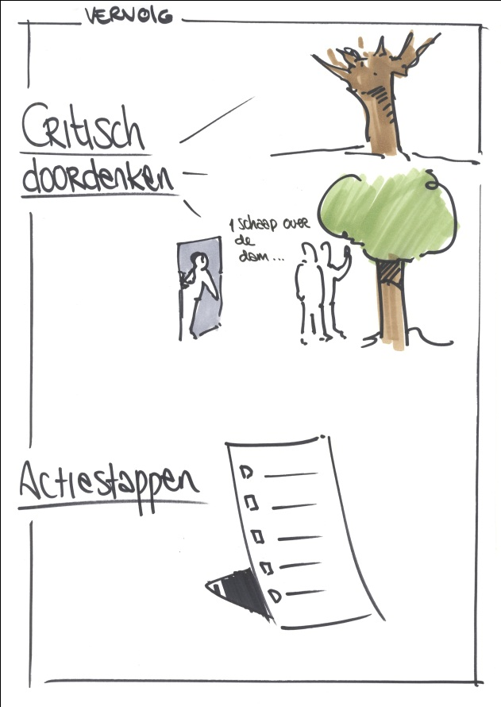
Draaiboek Workshop 2: `Voedselbereiding`

Tijdstip | Activiteit | Tijdsduur | Voorbereiding | Wie | Leerdoelen

